

***Урок литературного чтения в 4 « а» классе***

**Стихи живые сами говорят…**

**Тема урока: «А.С.Пушкин « Зимнее утро». Лингвистический анализ.**

**Цель урока:**

1. Обобщить и углубить знания учащихся о произведении, помочь в постижении тайн поэзии, воздействовать на духовный мир учащихся.
2. Формировать общеучебное умение осознанно, грамотно, выразительно читать.
3. Воспитывать любовь к художественному слову, к природе,к окружающему миру.
4. Учить комментировать, выражать свои мысли, оценивать свои ответы и ответы товарищей, приводить доказательства по предмету обсуждения.
5. Развивать самоконтроль.

**Оборудование:**

1. Карточки с текстами.
2. Задания для практической работы.
3. Репродукции картин на тему зимы.
4. Карточки для тестов.
5. Выставка книг А.С.Пушкина.
6. Компьютерная графика.
7. Слайды к уроку.
8. Музыкальное сопровождение.
9. Аудиозаписи: «Зимнее утро», читает Иннокентий Михайлович Смоктуновский (Смоктунович ).
10. Видеозаставка «Зимняя ночь» .

**Срок проведения : февраль.**

**Ход урока.**

1. **Организационный момент**

(звучит музыка П.И.. Чайковского «Зимнее утро» . Дети стоя встречают гостей)

Учитель: Сегодня у нас гости на уроке, поздоровайтесь с ними.

Дети: Здравствуйте! Мы рады Вам!

Учитель: А теперь тихо садитесь и посмотрите на доску и скажите мне, пожалуйста, какова тема нашего урока? ( ответы детей). Прочтите эпиграф к уроку.

**« Лирика – это пейзаж души»**

**В.Жуковский.**

Учитель: Как вы объясните эти слова?

Дети: Лирические произведения изображают внутренний мир человека, его впечатления, раздумья, переживан7ия, настроения, мысли , чувства, которые возникли в душе поэта под влиянием обстоятельств жизни.

1. **Постановка задачи уроки.**

Учитель: Дети, а вы любите стихи? ( ответы детей) вот и займемся сегодня любимым делом: лингвистическим анализом стихов. Чем больше мы работаем над этим, тем мудрее, чище душой, нравственнее мы становимся.

1. **Проверка домашнего задания.**

Учитель: Посмотрите на эти иллюстрации… Что скажете?

Дети:

- К нам пришла зима. Кругом лежит глубокий снег, можно в сугробах увязнуть. Вьги бушуют, метели метут, пурга заметает следы…

-Мороз колючий бодрит.

- Снежок , прихваченный морозом, скрипит, наверное, под ногами.

- Снежинки кружатся , танцуют вальс.

Учитель: Да , правильно сказала Саида, наверное. Посмотрите за окно. У нас всё совсем по- другому. А вызнаете стихи о зиме? Прочтите , пожалуйста.

( дети читают стихи , подготовили их дома. К. Бальмонт «Снежинка», А.С.Пушкин « Зимний вечер», и т. д )

Учитель: Спасибо! Замечательно!

1. **Актуализация темы урока.**

Учитель: Друзья мои, посмотрите на доску и скажите, вы кого-нибудь узнаете здесь?

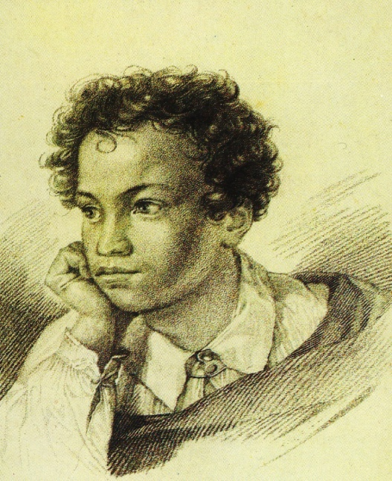 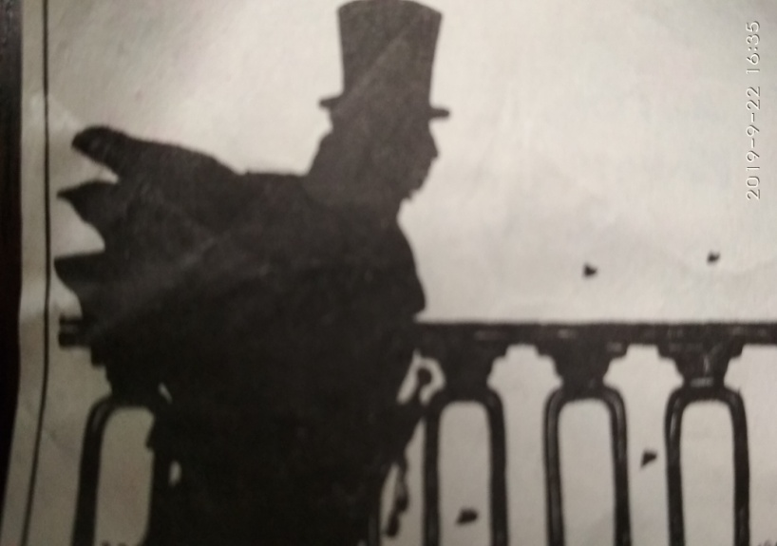

Дети: Конечно же, узнали! Это Пушкин!

Учитель: Да, мы сегодня продолжим разговор с этим великим мастером слова.

( на доску выставляются другие портреты Пушкина, разных авторов)

1. **Работа по теме урока.**

**А) Рассказ о Пушкине. ( сообщения детей)**

**1 ученик.** **А.С.Пушкин – поэт, прозаик, драматург. Родился поэт 6 июня 1799 года в Москве. Его родители – отец Пушкин Сергей Львович и мать Надежда Осиповна Ганнибал – принадлежали к старинным, но обедневшим дворянским родам. Отец Пушкина был душой общества, не чуждый литературным интересам.**

**2 ученик.** Мать происходила из семьи Ганнибалов, выходцев из Эфиопии, возвысившихся благодаря Петру1. Грамоте Пушкина обучила бабушка – Мария Алексеевна. Затем его учили русские и иностранные гувернёры.

**3 ученик.** **Воспитывала и прививала любовь к фольклору крепостная няня Арина Родионовна. В 12 лет Пушкина увезли на обучение в Царскосельский лицей. Там он написал свои первые стихи.**

**4 ученик. Пушкин много путешествовал. В 1829 году поэт гостил у дяди своего друга, в селе Павловском по дороге из Москвы в Петербург. Там он сочинил стихотворение « Зимнее утро».**

Учитель: Вот это произведение мы сегодня и будем анализировать. Но это будет чуть позже,а пока мы проведем маленький экзамен.

**Б) Тест по билетам.**

( на листочках написаны разные вопросы, дети подходят , берут билетик , по своему выбору , читают вопрос вслух и отвечают на него)

**Вопросы:**

1. Кто создал первую « Российскую грамматику», провёл реформу стихосложения? (М.В.Ломоносов)
2. Синоним преувеличения. ( гипербола)
3. На сколько родов делится литература? ( на три : эпос, лирика, драма)
4. На какой слог падает ударение в дактиле? ( на первый)
5. Что такое « эзопов язык» ? (иносказание,аллегория)
6. Как воздействует язык поэзии на людей? ( идея- на ум, чувство – на душу, образ – на воображение,музыка – на уши)
7. Что делает рифма в стихотворении? ( возвращает нас к предыдущей строке, заставляет вспомнить её, все строки содержащие одну мысль держит вместе)
8. Какой волшебный посредник между нами и лирическими героями властвует? (воображение и волнение)
9. Что такое лингвистический анализ? ( характеристика речевых средств языка)
10. Почему так важны для анализа словесные элементы текста? ( они являются образно – творческими)
11. Для чего задаётся риторический вопрос? (чтобы привлечь внимание слушателя, читателя)
12. Что является ритмообразующим элементом стихов? (пять стопов: хорей, ямб, дактиль, амфибрахий, анапест)
13. Какие типы рифмовки вы знаете? ( перекрёстная ( АБАБ); парная ( смежная) ВВГГ; кольцевая ( опоясывающая) ДЕЕД).
14. Какие ритмические паузы вы знаете? ( межстиховые, цезуры, леймы,…)
15. Что делает цезура? ( расчленяет стихотворную строку на две части)

Учитель: И вот, наконец, Пушкин « Зимнее утро». Досконально вы его будете изучать в 6 классе, а пока то, что мы успеем. Наряду со всеми великолепными произведениями Пушкина стоит роман « Евгений Онегин». Его вы будете изучать в 9 классе, но я очень хочу, чтобы вы сейчас чуть-чуть с ним познакомились. Это вам не повредит?

Дети: Нет! Нам интересно!

Учитель: Я просто хочу, чтобы вы обратили внимание на рифмовку этого произведения и обозначили её.

**В) Работа в паре.**

( на экране текст и перед детьми текст на карточках, дети самостоятельно определяют тип рифмовки одной строфы)

**Гонимы вешними лучами, А**

**С окрестных гор уже снега Б перекрёстная**

**Сбежали мутными ручьями А**

**На потопленные луга Б**

**Улыбкой ясною природа В**

**Сквозь сон встречает утро года, В парная ( смежная)**

**Синея блещут небеса Г**

**Ещё прозрачные , леса Г**

**Как будто пухом зеленеют. Д**

**Пчела за данью полевой Е**

**Летит из кельи восковой. Е кольцевая ( опоясывающая)**

**Долины сохнут и пестреют, Д**

**Стада шумят, и соловей Ж**

**Уж пел в безмолвии ночей. Ж парная**

УЧИТЕЛЬ: Вас ничто не удивляет?

Дети: Строфа из 14 строк и все типы рифмовки.

Учитель: Да, друзья, вот такой особой строфой написан весь роман.

1. **Работа над новым материалом.**

Учитель: Перед вами листочки с текстом произведения «Зимнее утро». Вы сможете его прочитать?

Дети: Конечно , сможем!

Учитель: А вы знаете, что по этому поводу сказал когда – то профессор Г. К. Бочаров, когда он увидел это произведение и ему предложили его прочитать?

( на слайде, дети читают с экрана)

**« Передо мной текст стихотворения, который я ещё не умею читать.**

**Перечитывая стихотворение один и другой раз, начинаю его продумывать».**

**Г. К. Бочаров.**

Учитель: Попробуем и мы?! Прочитаем его? ...

( дети читают)

**А) Чтение текста учащимися.**

**Б) Словарная работа.**

Учитель: Там встречаются устаревшие и диалектные слова, какие?

**НЕГА – наслаждение ( устар.);**

**ВЗОР – взгляд, но в тексте глаза ( устар.);**

**ВЕЧОР – вчера (диал.) ;**

**НЫНЧЕ – сейчас (устар.);**

**ОЗАРЕНА – освещена ( устар.) ;**

**ВЕЛЕТЬ – приказать ( устар.) ;**

**ЗАПРЕЧЬ – запрячь, запрягать ( диал.) ;**

**ПРЕДАДИМСЯ - отдадимся ( устар.) ;**

**СЕВЕРНАЯ ЗВЕЗДА – Венера .**

**Г) Практическая работа ( в группе)**

( текст работы на карточках , дети отмечают правильный ответ)

|  |
| --- |
| 1. **Заголовок произведения отражает:** |
| **а) тему; б) идею.** |
| **2.Основной прием стихотворения:** |
| **а) олицетворение;** |
| **б)аллегория;** |
| **в) антитеза;** |
| **3.Какие изобразительные средства вы заметили?** |
| **а) аллитерация;** |
| **б) оксюморон;** |
| **в)анафора;** |
| **г) риторический вопрос;** |
| **д) эпитет;** |
| **е) метафора.** |

( антитеза : противопоставление: радость и грусть - хмурый вечер радостному утру) аллитерация : в 1 строфе раскатистый «р», сонорные , носовые «л», «н»; анафора : «и ель… и речка…»

УЧИТЕЛЬ: Сейчас мы послушаем стихотворение « Зимний вечер» в исполнении актера И.Смоктуновского.

Д)Аудиозаписи: «Зимнее утро», читает Иннокентий Михайлович Смоктуновский.

Е) Чтение стихотворения учителем .

Ё) Чтение учениками, соревнование .

( дети выбирают лучшего чтеца)

**7. Закрепление и обобщение темы урока.**

( Фронтальный опрос)

Примерный перечень вопросов и ответы в идеале.

1. Какими цветами описывается русская зима? ( голубой, черный, зеленый, золотисто – коричневый)
2. Какое чувство передано в этом стихотворении? Какое настроение?
3. Какие однокоренные слова заметили? Для чего, с какой целью автор их употребил? ((блестя, блестит, блеском)
4. Какие слова высокого стиля вы заметили? ( Аврора, прелестный, озарена,…)
5. В какой форме написано стихотворение? ( диалога) Для чего? (Интонация непринуждённого разговора)
6. Какие эмоционально – оценочные определения вы заметили? (день чудесный, друг прелестный, ковры великолепные, друг милый, берег милый)
7. Какова идея произведения? ( «жизнь прекрасна» - хочет сказать поэт)
8. Каким размером написано стихотворение? ( ямбом)
9. Почему именно этот размер использует поэт? ( быстрый, мажорный, выразительный, живописный)
10. Если бы вы создавали иллюстрацию к стихотворению, то какие бы цвета преобладали? (белый, жёлтый…)
11. Что описывает автор? (небо, снег, лес,…)

**8.Рефлексия.**

Учитель: Как вы себя чувствовали на уроке? Каким бы цветом вы это выразили? Оцените свою работу. Спасибо вам за работу!